**一年省下一部iphone7，只因为用了天猫淘宝内部优惠券！**

淘宝购物这么多年，看完这篇淘宝购物达人的匿名爆料，绝对震惊！！原来可以省这么多钱下来（经常网购的你，建议好好看完）。

/**01**/

作为网购达人的我，买东西都是这家比比价钱，那家看看，选一大轮才选出一件满意的商品，总是能以最优惠的价格买到最划算的东西，什么比价返利工具用的得心应手，经过自己精选出来的商品才是性价比最高的，价钱最划算的，质量最好的。很多朋友看到我买回来的东西，又便宜，又划算，都叫我帮买！身边朋友同事也都喜欢找我帮忙买东西！**毕竟省到就是赚到！**



最近我新发现了一个更优惠的方式，**有一个淘宝内部优惠券群**，群主和天猫淘宝商家合作，能取得淘宝天猫的内部折扣券，经常有很多超值划算的商品推出来！**同样的商品价格，在内部优惠券群里，可以2-3折的价格就可以买到，简直太划算了！**

**废话不多说，用苹果手机买过数据线的一定有看到过或者买过这根鑫盾的快充数据线吧，我也买过，之前是花了30元买的。但是第二次买我只花了5元，还包邮！**

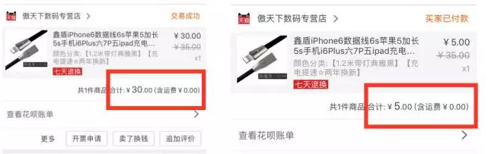

/**02**/

今天来曝光一个怎么领取内部优惠券，以后上网购就可以省一半左右的钱了，做个精明消费者！

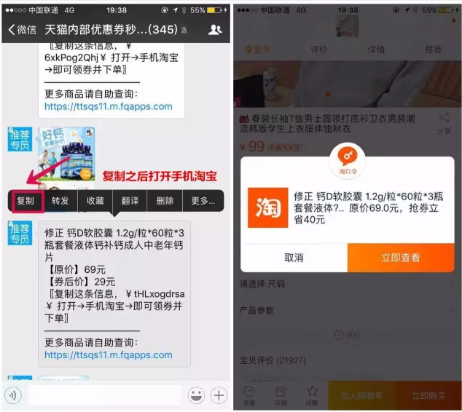

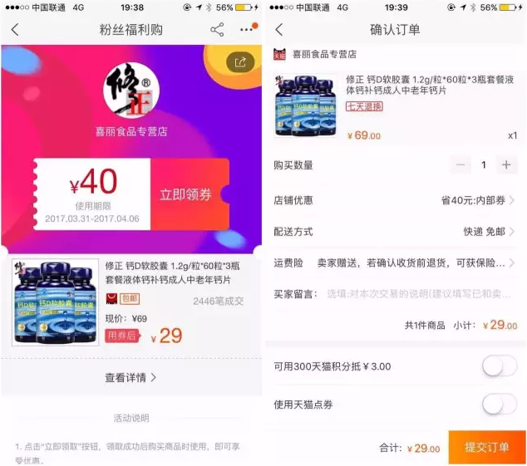

▼

如果你一个月淘宝消费需要1000元，通过领取内部优惠券可以省4成的钱，那么，在这个群里，你基本上也就花600-700，甚至更少，就是这么的给力！

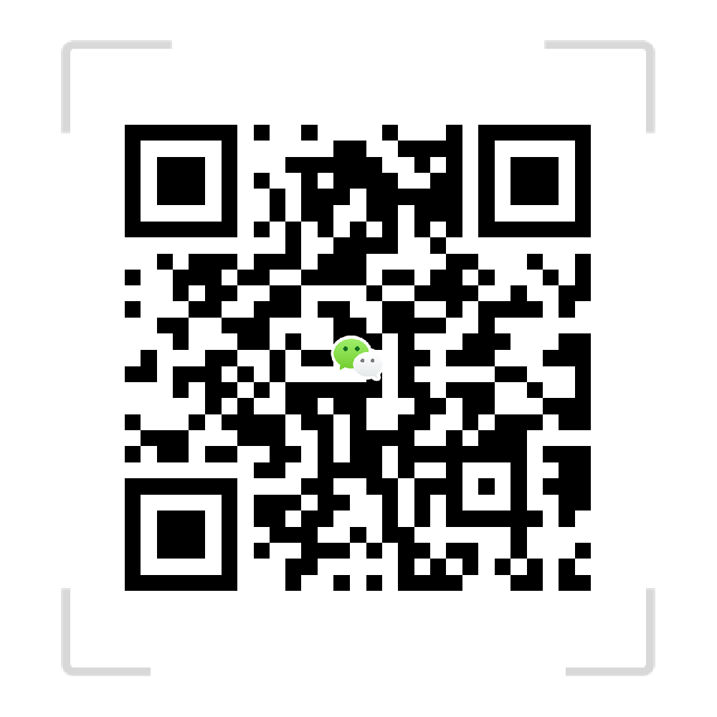

微信扫描二维码加我好 友教你如何成为省钱达 人（微信号：beiyuansj）

/**03**/

比如我昨天下单买的一叶子眼膜贴，像屈臣氏搞活动的时候也最多是买一送一（140元两盒，淘宝聚划算也是要差不多60块钱一盒的样子，结果在他们的内部优惠群里面，只要35块钱就可以买到！！（**早知道这样的福利群就好了！**让我先哭会~）

▼

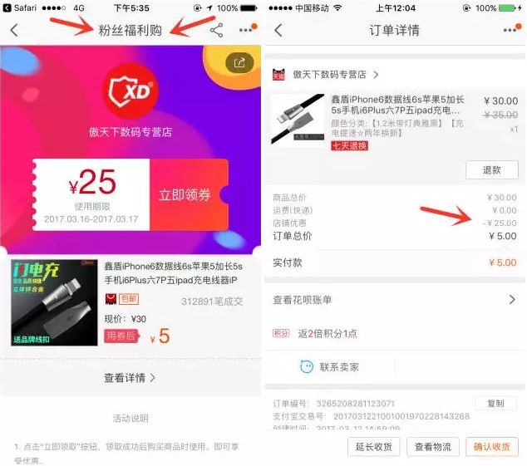



原来你之前买东西太贵啦！

你也想要进淘宝内部福利券群？

扫二维码加助理为好友拉你进群

（微信扫描/长按二维码即可自动识别）

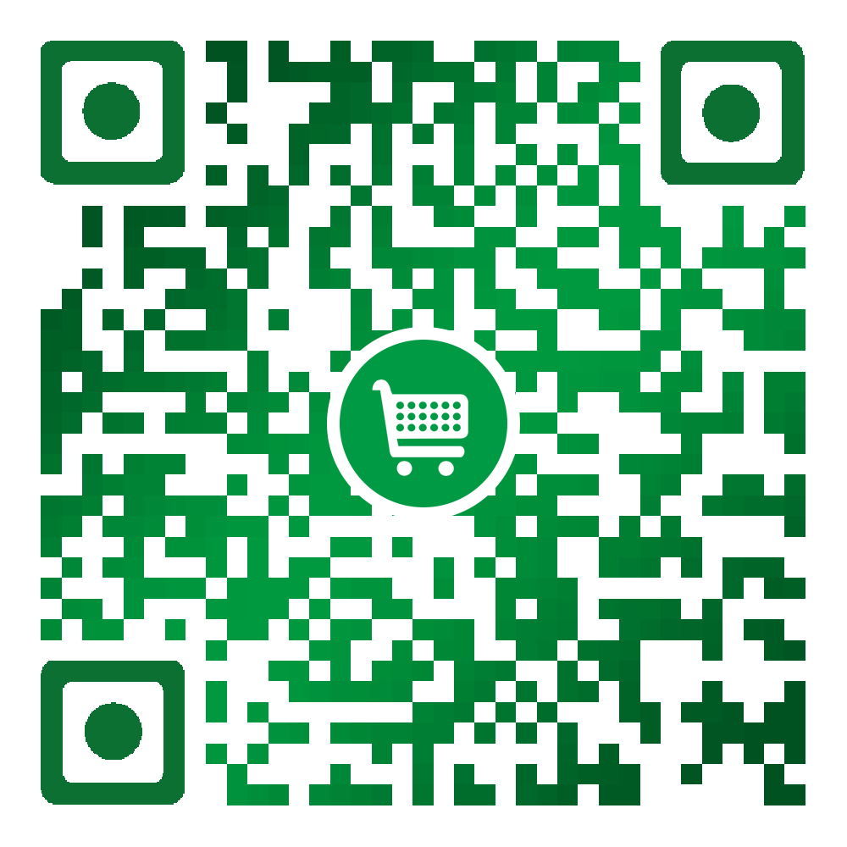

▼

**所谓天猫内部券**

是店家为了冲量冲排名而秘密产生的一种内部优惠方式，由店家在后台设置，没有公开在他的店铺展现给所有人领的，店家设置隐藏优惠劵(**不同于店铺通用优惠劵**)，只有通过内部折扣商城才能领取得到，这种优惠券的额度相当大！

**你可以以超低的内部价格买到心仪的商品，甚至还有9.9元秒杀大件的商品！**



这个内部福利群还经常有很多划算的品牌商品，**有人会说，不会是假的吧？**

大家尽管放心好了，内部福利群只是提供商家优惠券，你购买东西还是在天猫/淘宝购买，享受天猫/淘宝的售后保障，不满意随时可以退货换货的，这还有什么好担心的呢？

无图无真相，分享一下内部群的福利给你们看看：

例：【韩束】天猫官方价：160，领取优惠券减100▼

例：【哥弟】天猫官方价：400，领取优惠券减180▼

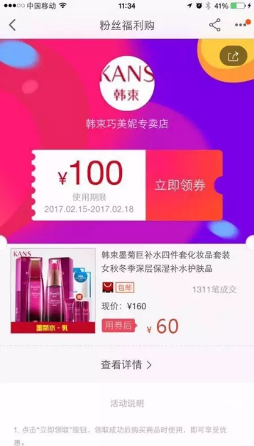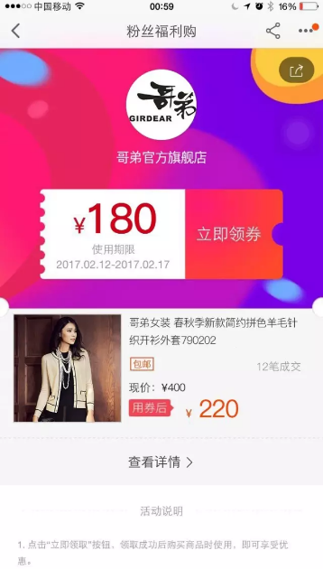

甚至还有低至两分钱的苹果数据线！



在淘宝内部福利群，

商品琳琅满目，一定有你需要的宝贝！

只要你有机会加入到内部购物群！

内部群只能添加500人，名额相当有限，过期不候！

**如何获得这种内部优惠劵：**

方法很简单，只需添加助理的微信号，就可以轻松加入淘宝内部购物群。由于申请加入的朋友太多，只能按先后顺序安排，加满即止！



微信扫描二维码加好友教你如何成为省钱达人（微信号： beiyuansj）

▼

**群规先说一下：**

1，禁止发广告，如果发广告，直接送飞机票

2，可以拉身边喜欢购物的人进入这个群

3，禁止私自加好友，打扰其他人

**这样才是真正的内部无门槛优惠券，才是给到买家最实际的优惠！**

商家之所以这样做，目的很简单，就是为了提升销量，获得淘宝排名，在旺季来临时按正常价能够大卖特卖！所以前期亏一下子，赚的是后面大的！目前淘宝监管比较严格，刷单已经行不通了，而这种方法可以快速的提升销量，增加真实的好评，所以商家把广告的宣传费也让利出来了，买家赚优惠，商家赚好评赚销量，双方皆大欢喜。

**关键是有运费险，你买的不合适了，退货的邮费是保险公司出的。**

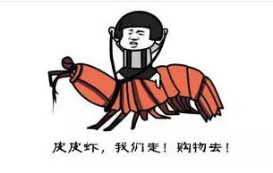

微信扫描二维码加好友教你如何成为省钱达人（微信号： beiyuansj）